WEBTESTING 16 ABRIL 5:18PM

GESTION.NADAKIEX
FLOTILLA Y TRIPULACION
COMBUSTIBLE Y MOTOR
Dice 11 reservas y solo se ven 9 abajo en tabla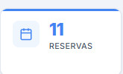
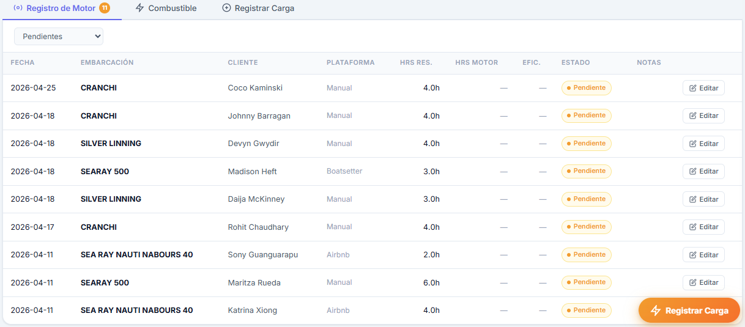
Abajo en table final, al seleccionar “combustible” dice 295 gal(cranchi) + 114(searay) + 361 silver linning, y en el grafico que esta justo encima solo muestra los 295 gal y $ del cranchi: FOTO SIGUIENTE PAG.

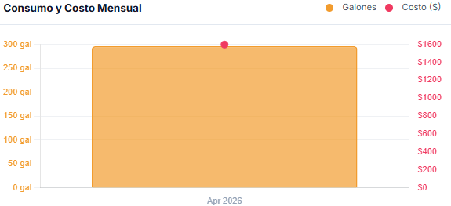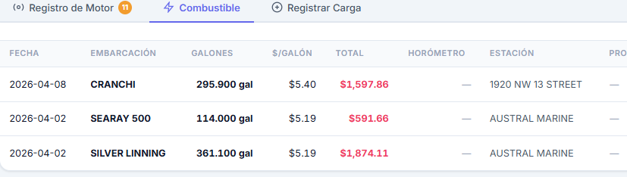

ACCOUNTING
Al poner fechas que no han passado, quizas poner banner de fecha invalida o “sin info”
CONTABILIDAD
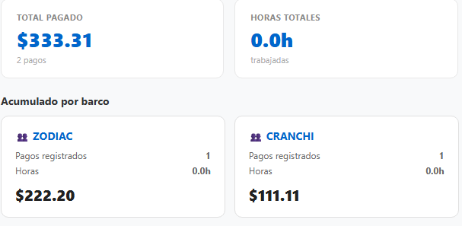
•Pestana capitanes Agregar correos de capitanes por respaldo
•Pestana STEWS, agregue TEST STEW, al “+ registrar pago” en item BARCO aparece 2 veces CRANCHI
• a TEST STEW le agregue un pago de 20 y + horas pero no se ve reflejado en horas totals trabajadas, ni en horas abajo en “registro de pagos”, ademas arriba en “acumulado por barco” tampoco salen las horas.
(si pongo 2 horas para ser realista, tampoco las guarda)

•Pestana PLATAFORMAS
•se genera infinitamente hacia abajo los graficos de comisones por Plataforma y comisiones por campitan, el scroll de la pagina (barra de deslizamiento a la derecha del navegador) se puede ver como se agranda infinitamente.

COMERCIAL Y CONFIGURACION
PRECIOS BASE
• Politica de precios: 2 cranchi (MERGE BOTH) en la lista y no aparecen las politicas de precio, pide hacer clic en editar pero no encuentro el boton para editar
(En dashboard general [https://gestion.nadakiexcursions.com/dashboard.html] abajo en “POR EMBARCACION” solo aparece UN cranchi, no los dos que aparece en el resto de Plataforma.)

